

Sesión de Testing Exploratorio
Pruebas exploratorias en https://japceibal.github.io/e-mercado-TESTING/index.html

Nicolás Coppola
Grupo 263 - Subgrupo 5

ÍNDICE
Misión 1
Área 1
Inicio y fin 1
Tester 2
División de tareas 2
Duración de la sesión 2
Diseño y ejecución de pruebas 2
Reporte e investigación de incidentes 2
Misión vs Oportunidad 2
Archivo de datos 2
Notas de prueba 3
Riesgos 3
Incidentes 3
Métricas 7

Misión
El objetivo de esta misión es comprobar la usabilidad de la página.

Área
- Dispositivo: Computadora de escritorio
- Sistema Operativo: Windows 10 Home
- Navegador: OperaGX – Versión 102.0.4880.104
- Funcionalidad: Usabilidad
- Estrategia: Testing Exploratorio

Inicio y fin
Esta sesión fue realizada el 23/10/2023 desde las 16:00 hasta las 18:00 del mismo día.

Tester
El Tester encargado de realizar esta sesión fue Nicolás Coppola.

División de tareas

Duración de la sesión
La sesión tuvo una duración total de 120 minutos.

Diseño y ejecución de pruebas
Del tiempo total de la sesión un 40% fue destinado a diseñar y ejecutar las pruebas.

Reporte e investigación de incidentes
Del tiempo total de la sesión un 60% fue destinado a reportar los incidentes.

Misión vs Oportunidad
El porcentaje de tiempo destinado a realizar las pruebas que competen específicamente a la misión de la sesión corresponde a un 80%, mientras que el porcentaje de tiempo utilizado en probar aspectos por fuera de la misión corresponde a un 20%.

Archivo de datos
1. Primer nombre = “Nicolás”
2. Segundo nombre = “Marcelo”
3. Primer Apellido = “Coppola”
4. Segundo Apellido = “Lopez”
5. E-mail = “nicooocoppola@gmail.com”
6. Contraseña = “123456789”
7. Repetir contraseña = “123456789”
8. Teléfono de contacto = “099 137 127”

Notas de prueba
En esta sesión se probó la parte de usabilidad de la página, incluyendo “Inicio”, “Categorías”, “Vender”, “Mi Carrito”, “Mi Perfil” e “Ingresar”.
- Se revisó la usabilidad en toda la página.

Riesgos
Los riesgos de no hacer esta prueba exploratoria podrían ser las dificultades de navegación para los usuarios, generando quejas y arruinando la claridad y la simplicidad de la página, junto con algunas funcionalidades.

Incidentes
Luego de ejecutar las pruebas pertinentes se puede concluir que la cantidad de incidentes encontrados en esta sesión corresponde a 02 y que el número de sugerencias corresponde a 04. A continuación se detallan los incidentes y mejoras. Por aquí dejo los links de las incidencias encontradas, y más abajo las sugerencias:
Incidencia 1: https://trello.com/c/8BYecW40
Incidencia 2: https://trello.com/c/evZIt0dW
Sugerencia 1
- Descripción: “Volver arriba” no funciona en la página principal. Si bien no es necesario debido a lo corta que es, es una funcionalidad que no cumple con su principal utilidad.
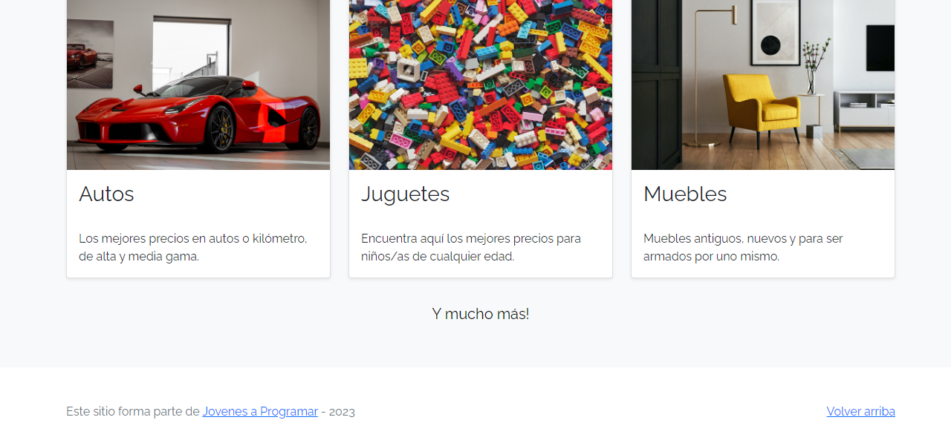

Sugerencia 2
- Descripción: El cartel “Y mucho más” no está señalado de manera correcta, sino que no parece un cartel, hay que pasarle por encima para darse cuenta.


Sugerencia 3
- Descripción: La barra de arriba que contiene las opciones “Inicio”, “Categorías”, “Vender” y el nombre de perfil del usuario o “Identificarse” no nos sigue mientras bajamos por la página, volviéndose incómodo querer ir a otra sección mientras navegamos por la misma.

Sugerencia 4
- Descripción: Al ingresar a “Categorías” y seleccionar cualquiera de ellas con artículos publicados, al bajar podemos encontrar en “Artículos relacionados” una imagen en tamaño estándar y otra más grande, desorganizando las proporciones de la página.
- Evidencia:


Métricas
Estas métricas representan gráficamente cómo invertí mi tiempo durante mi prueba exploratoria.

